ИНФОРМАЦИОННЫЙ БЮЛЛЕТЕНЬ
Сиалеевско-Пятинского сельского поселения
Инсарского муниципального района
Республики Мордовия

Является официальным печатным
изданием Сиалеевско-Пятинского сельского
поселения Инсарского муниципального
района Республики Мордовия

от 12.09.2022 г №18

АДМИНИСТРАЦИЯ СИАЛЕЕВСКО-ПЯТИНСКОГО СЕЛЬСКОГО ПОСЕЛЕНИЯ ИНСАРСКОГО МУНИЦИПАЛЬНОГО РАЙОНА
РЕСПУБЛИКИ МОРДОВИЯ

П О С Т А Н О В Л Е Н И Е
от 12 сентября 2022 года № 52

Об утверждении схемы теплоснабжения с. Сиалеевская Пятина Сиалеевско-Пятинского сельского поселения Инсарского муниципального района Республики Мордовия на период до 2030 года

В соответствии с Федеральным законом от 06.10.2003 г. №131-ФЗ «Об общих принципах организации местного самоуправления в Российской Федерации», на основании Устава Сиалеевско-Пятинского сельского поселения, администрация Сиалеевско-Пятинского сельского поселения постановляет:

1. Утвердить схему теплоснабжения с. Сиалеевская Пятина Сиалеевско-Пятинского сельского поселения Инсарского муниципального района Республики Мордовия на период до 2030 года (согласно приложению).
2. Настоящее постановление вступает в силу со дня его официального опубликования.

Глава Сиалеевско-Пятинского
сельского поселения В. Д. Пиксаев

УТВЕРЖДЕНО
Постановлением администрации
Сиалеевско-Пятинского сельского поселения
от 12.09.2022 г. № 52

Схема теплоснабжения с. Сиалеевская Пятина Сиалеевско-Пятинского сельского поселения Инсарского муниципального района Республики Мордовия на период до 2030 года

1.​ Общие положения

Схема теплоснабжения поселения – документ, содержащий материалы по обоснованию эффективного и безопасного функционирования системы теплоснабжения, её развития с учетом правового регулирования в области энергоснабжения и повышения энергетической эффективности.
Теплоснабжающая организация определяется схемой теплоснабжения.
Мероприятия по развитию системы теплоснабжения, предусмотренные настоящей схемой, включаются в инвестиционную программу теплоснабжающей организации и, как следствие, могут быть включены в соответствующий тариф организации коммунального комплекса.

2.​ Основные цели и задачи схемы теплоснабжения.

Схема теплоснабжения с. Сиалеевская Пятина Сиалеевско-Пятинского сельского поселения Инсарского муниципального района Республики Мордовия позволит:
- определить возможность подключения к сетям теплоснабжения объекта капитального строительства и организации, обязанной при наличии технической возможности произвести такое подключение;
- повысить надежность работы систем теплоснабжения в соответствии с нормативными требованиями;
- минимизировать затраты на теплоснабжение в расчете на каждого потребителя в долгосрочной перспективе;
- обеспечить жителей с. Сиалеевская Пятина тепловой энергией;
- строительство новых объектов производственного и другого назначения, используемых в сфере теплоснабжения с. Сиалеевская Пятина.

3.​ Графическая часть.

Приложение №1 - схема теплоснабжения с. Сиалеевская Пятина Инсарского муниципального района Республики Мордовия.
Приложение №2 - ситуационный план с. Сиалеевская Пятина Инсарского муниципального района Республики Мордовия.

4.​ Пояснительная записка к схеме теплоснабжения.

1. Сиалеевско-Пятинское сельское поселение является муниципальным образованием Республики Мордовия и входит в состав Инсарского муниципального района. В состав сельского поселения входят: с. Нижняя Вязера, с. Сиалеевская Пятина, с. Шадымо-Рыскино, с. Языкова Пятина.
Общая площадь с. Сиалеевская Пятина составляет 305 га. Ближайшая железнодорожная станция расположена в р.п. Кадошкино на расстоянии 32 км. Расстояние от с. Сиалеевская Пятина до республиканского центра – г.Саранска 100 км. Село Сиалеевская Пятина находится в северо-западной части поселения в 12 км от районного центра г.Инсар.
Климат умеренно-континентальный, характеризующийся с холодной зимой и умеренно теплым летом, с хорошо выраженной сменой сезонов года.
Административным центром Сиалеевского-Пятинского сельского поселения является с. Сиалеевская Пятина.
Численность населения с. Сиалеевская Пятина на 01.01.2022 года составляет 358 человека.
На территории с. Сиалеевская Пятина функционируют: МБОУ «Сиалеевско-Пятинская СОШ», Отделение почтовой связи с. Сиалеевская Пятина, МБУК «КДЦ Сиалеевско-Пятинского сельского поселения Инсарского муниципального района», библиотека МБУК «КДЦ Сиалеевско-Пятинского сельского поселения Инсарского муниципального района», ФАП.
Общая площадь жилищного фонда сельского поселения составляет 13800 кв. метров, в том числе:
- многоквартирные жилые дома – 0 кв.м
- индивидуальные жилые дома – 13800 кв.м
Увеличение площади жилья происходит в основном за счет индивидуального жилищного строительства с индивидуальным отоплением.
2. На территории с. Сиалеевская Пятина энергоснабжающей организацией (ЭСО), осуществляющей централизованное теплоснабжение социально культурных объектов является ООО «Источник». На территории поселения одна блочно-модульная котельная. Протяженность тепловых сетей - 0,271 км. (Таблица №1)
Теплоснабжение в с. Сиалеевская Пятина в частных жилых домах осуществляется в основном за счет индивидуального отопления (газовые котлы, газовые горелки).
3. Структура тепловой сети - двухтрубная открытая без ЦТП не содержащих подготовительных установок горячего водоснабжения (ГВС). К тепловой сети присоединены объекты: - МБОУ «Сиалеевско-Пятинская СОШ»; - МБУК «КДЦ Сиалеевско-Пятинского сельского поселения Инсарского муниципального района». (Таблица №2)
4. Существующая схема тепловых сетей и систем теплоснабжения, является оптимальной для с. Сиалеевская Пятина ввиду не протяженности магистрали, доступности к ревизии и ремонту.

ТАБЛИЦА №1

Источники тепловой энергии, расположенные на территории с. Сиалеевская Пятина Сиалеевско-Пятинского сельского поселения Инсарского муниципального района Республики Мордовия

№ п/п  Количество котлов. | Тип котла, марка | Мощность котельной  (Гкал/час) | Протяженность сетей, км | Год постройки | Год последнего капремонта котла | Объем отпуска петловой энергии в сеть, тыс.Гкал | Объем тепловых потерь при транспортировке тепловой энергии, Гкал/час | Амортизационный/  физический износ,  % | Техническое состояние котла (испр./неиспр.)
 | 1 | 2 | 3 | 4 | 5 | 6 | 7 | 8 | 9
1. Наименование энергоснабжающей организации (ЭСО): ООО «Источник»
1.1. | Наименование (адрес) котельной: Котельная в с. Сиалеевская Пятина, РМ, Инсарский р-он, с. Сиалеевская Пятина, ул. Советская, д.52Б
2 шт. | ALPHA M 163 | 0,31 | 0,271 | 2020 г. | - | 304,535 | 23,72 | 2 | Исправны

ТАБЛИЦА №2
Отапливаемая площадь

№ | Муниципальное образование | Населенный пункт | Наименование котельной (фактический адрес расположения) | Вид топлива | Выработка тепловой энергии, Гкал |  | Отапливаемая площадь, м² |  | Количество обслуживаемых квартир
 |  |  |  |  | всего | на отопление жилого фонда | всего | жилой фонд | подключенных к централизованным системам отопления | подключенных к централизованным системам водоснабжения
 | Инсарский муниципальный район | Сиалеевско- Пятинское сельское поселение | Котельная в с. Сиалеевская Пятина  РМ, Инсарский р-он, с. Сиалеевская Пятина, ул. Советская, д.52Б | Природный газ | 304,5 | - | 1586,5 | - | - | -

ПРИЛОЖЕНИЕ №1

Схема теплоснабжения с. Сиалеевская Пятина Сиалеевско-Пятинского сельского поселения Инсарского муниципального района Республики Мордовия.

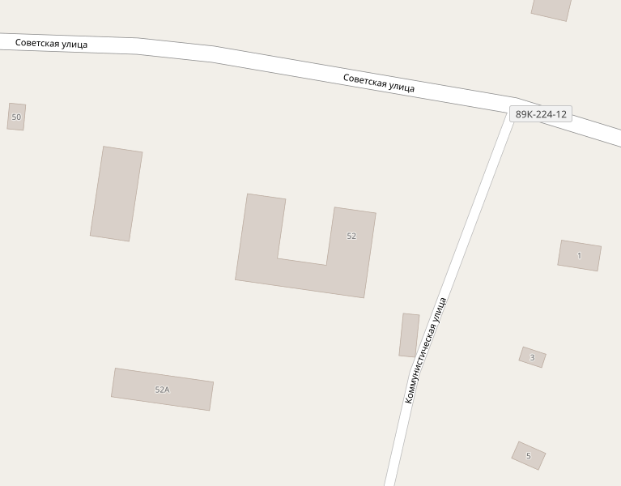
L=125м
Ф=80мм
3
2
1
L=15м
Ф=80мм

УСЛОВНЫЕ ОБОЗНАЧЕНИЯ:
1 – здание школы
2- здание дом культуры
3- котельная
- теплотрасса

ПРИЛОЖЕНИЕ №2

Ситуационный план с.Сиалеевская Пятина Инсарского муниципального района Республики Мордовия

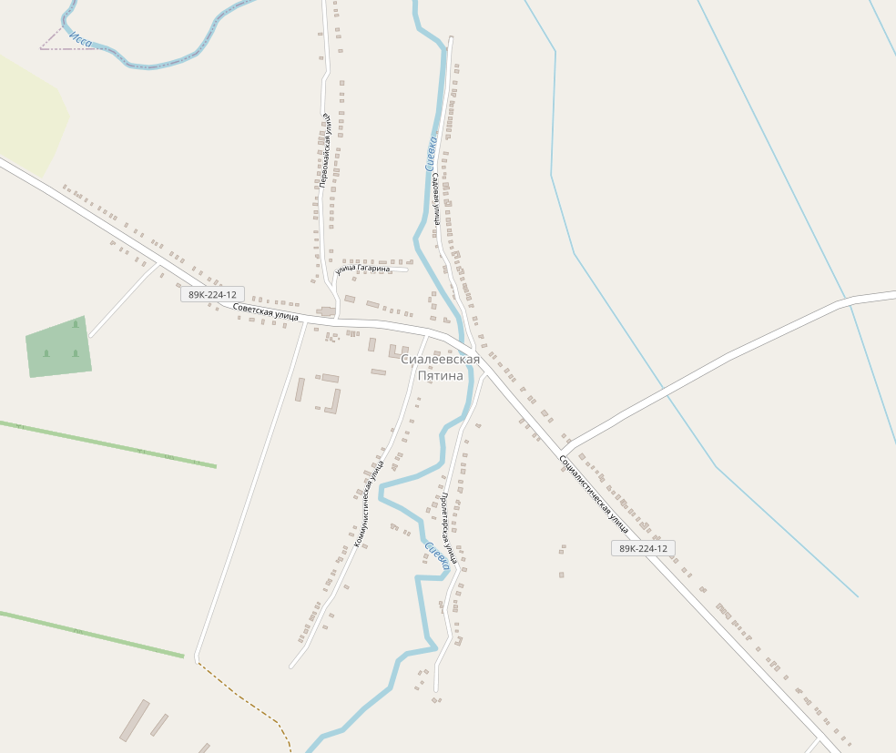
3
2
1

УСЛОВНЫЕ ОБОЗНАЧЕНИЯ:
1 – здание школы
2- здание дом культуры
3- котельная
- теплотрасса

Информационный бюллетень Сиалеевско-Пятинского сельского поселения Инсарского муниципального района №18, от 12.09. 2022 г.
Учредитель: Администрация Сиалеевско-Пятинского сельского поселения Инсарского муниципального района
Гл.редактор: В.Д.Пиксаев
Цена «Бесплатно»
Тираж 5 экз.

